T ř e t í p á t e k v m ě s í c i
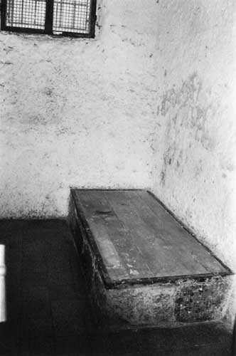

MUKL
„muž určený k likvidaci“

Politický vězeň z 50.let, pan Miloslav, nyní osmdesátiletý.
Syn legionáře. Jako mladý skaut se zapojil do odporu proti nacistům a po válce i proti komunistům. Byl zatčen ještě jako student gymnasia. Původně odsouzen k trestu smrti, nakonec odseděl 10 let (1950-1960).

O vzpomínky na represálie a na setkání s dalšími politickými vězni se s námi rozdělí ve vyprávění a následné diskusi

18.2.2011 od 19.00 hod.
v sále domu občanské vybavenosti
Městské části Praha Petrovice (Edisonova 429)

Pořádá Římskokatolická farnost sv.Jakuba Staršího v Praze Petrovicích
Setkání je veřejné, vstup volný, všichni zájemci jsou srdečně zváni.

